Муниципальное автономное дошкольное образовательное учреждение

Детский сад № 27 «Радость» комбинированного вида ___________________________________________________________________________________

Консультация

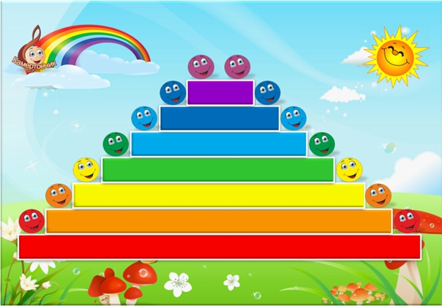

«С песенкой по лесенке или зачем нужна музыка ребенку»

Подготовила

Музыкальный руководитель МАДОУ №27 «Радость»

Ганеева Марина Анатольевна

Мытищи 2022год.

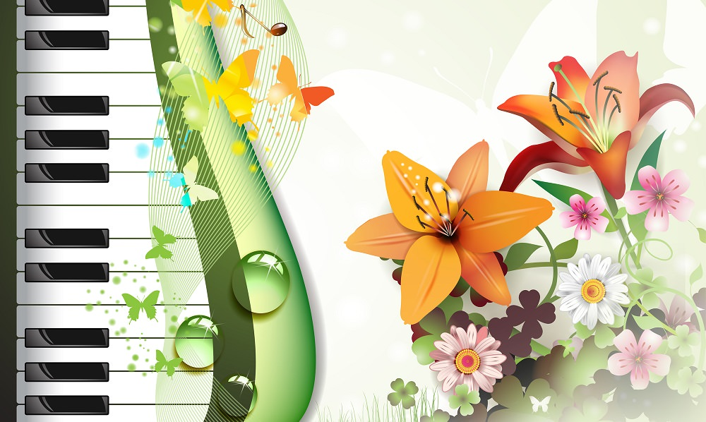

Музыка является одним из средств художественного, нравственного и эстетического воспитания детей. Сила музыкального воздействия на человека неоспорима.

Воспринимая музыку, ребёнок глубже чувствует и осознаёт окружающий его мир. Музыка вносит в жизнь ребёнка радостные переживания, развивает фантазию, творческие способности. Дети слушают музыку, двигаясь под неё, пляшут, играют, поют, подпевают.

Исследования психологов и педагогов показывают, что занятия музыкой в самом раннем возрасте очень эффективны для общего развития ребенка.

Речь, координация движений, концентрация внимания, способность к обучению, способность слушать и слышать, видеть, чувствовать - вот далеко не полный список того, что могут развить занятия музыкой.

         Занятия музыкой способствуют гармоничной работе обоих полушарий мозга, что повышает общий уровень интеллекта ребенка. В дальнейшем ему легче учиться в школе, проще воспринимать и запоминать новую информацию.

 Исследование, проведенное психологами, доказало, что в основе развития творческих и музыкальных способностей лежит высокий уровень развития всех видов памяти, пластичность сенсорных систем, скорость обработки информации.

Музыка дает ребенку ощущение счастья, а также музыка влияет на интенсивность обменных процессов, работу сердечнососудистой системы, на повышение тонуса головного мозга и кровообращения. Пение помогает в лечении многих хронических заболеваний. Медики заметили, что пение способствует улучшению состояния больных с заболеваниями позвоночника и суставов. Практика именно группового пения активно внедряется в программу лечения и профилактики заболеваний.

Что дети приобретают через занятия музыкой:

* Воспитание характера без риска и травм;
* Развитие математических способностей;
* Развитие навыков общения;
* Развитие структурного мышления;
* Развитие эмоциональности и чувственности (только эмоциональные люди не способны на жестокие поступки);
* Выявление новых черт характера;
* Развитие воображения и способность выражать мысли словами, **музыкой,** танцами и жестами;
* Способ развития памяти *(многократные ненавязчивые повторения)* ;
* Обогащение словаря ребенка;
* Развитие способности последовательного изложения фактов, событий, явлений;
* Тренировка более четкой артикуляции со стороны и педагога, и ученика;
* Развитие навыка чтения: пение помогает понять ритмический строй языка;
* Песни, сопровождающиеся жестами, движениями, способствуют не только прочному запоминанию, но и развитию координации движений;
* Правильное дыхание при пении развивает легкие, что способствует лучшей циркуляции крови в организме, что, в свою очередь, дает оздоровительный эффект.

Когда начинать занятия **музыкой c детьми**?

Учить **музыке нужно** с самого раннего возраста, чем родители и занимаются, просто они не всегда это осознают. Погремушки и другие **музыкальные** игрушки – это первый шаг к **музыке**. Сначала ребенок слушает, учится различать звуки, ритм. Вскоре он уже сам пытается играть, смело размахивая маракасом или трещоткой.

Установлено, что из всех компонентов музыки, ребёнок раннего возраста улавливает главным образом ритм. И это не случайно. Ведь чувство ритма имеет глубокие биологические корни. Ритмично большинство функций человеческого организма: биение сердца, дыхание, ходьба. Ритм их меняется в зависимости от физического и психического состояния. Есть наблюдения, позволяющие предположить, что в первые месяцы жизни, когда ребёнок особенно тесно связан с матерью, по ритму её дыхания и сердца улавливает её настроение.

Став старше, дети реагируют на мелодию, а позднее на тембровое звучание различных музыкальных инструментов. Музыка не только создаёт настроение, она воздействует на работу мышц и внутренних органов. Вот почему физкультурой приятнее и легче всего заниматься под музыку.

Речь, координация движений, концентрация внимания, способность к обучению, способность слушать и слышать, видеть, чувствовать - вот далеко не полный список того, что могут развить занятия **музыкой.**

Занятия **музыкой** способствуют гармоничной работе обоих полушарий мозга, что повышает общий уровень интеллекта ребенка. В дальнейшем ему легче учиться в школе, проще воспринимать и запоминать новую информацию.

Музыка, игра, пение, пляски создают положительные эмоции. А положительные эмоции – это внутреннее  благополучие  малыша, его душевное и физическое здоровье.

 И наша цель, доставлять музыкальными занятиями удовольствие детям и занимаясь с ними музыкой, делать их жизнь лучше и счастливее!

